L'ENCLOS DE MATHILDE

Mathilde veut construire un petit enclos rectangulaire pour son lapin.
Son papi lui fournit 6,5 m de grillage. En plaçant l’enclos contre le mur de son jardin, le grillage ne délimitera que trois côtés. Mathilde place un premier poteau A contre le mur.

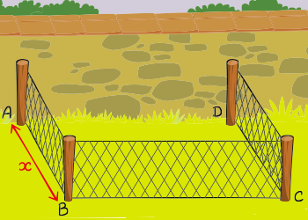

L’objectif est de déterminer à quelle distance x placer le poteau B afin que la surface de l’enclos soit maximale. Le dessin ci-dessous schématise la situation.

Consignes ou aides :

1) Calculer l’aire de l’enclos pour x = 2 m.

2) Exprimer la longueur BC en fonction de x.

3) Démontrer que l'aire de l'enclos peut s'exprimer par la fonction A définie par :
A(x) = 6,5x – 2x ².

4) Tracer la représentation graphique de la fonction A et déterminer graphiquement une valeur approchée de x pour laquelle la surface de l’enclos est maximale.

